

Proyecto ADMIN-ONG

Especificación de Casos de Uso

CU160 - Generar Reporte Financiero

Versión 1.0 Noviembre de 2010

Historia de Revisiones
Fecha | Versión | Descripción | Autor
22/11/10 | 1.0 | Creación del documento | Pablo N. Delfino

Resumen ejecutivo

Resumen
Característica | Descripción
Código | UC160
Nombre | Generar Reporte Financiero
Versión | 1.0
Descripción | El usuario Administrador genera un reporte financiero.
Dificultad | Dificultad baja: caso de uso con menos de 4 flujos alternativos esenciales.
Importancia | Alta
Prioridad | Media
Observaciones

Actores
Nombre | Abst. | Cant. | Descripción breve
Administrador | No | 1 | El Administrador es el actor responsable de la administración de Personas en el sistema.

Curso Normal
Precondición | Comentario
El Administrador ha seleccionado el tipo de reporte que desea generar.

Pasos del Curso Normal
Num | Paso | Referencias
1 | El sistema presenta el formulario de Generación de Reporte Financiero.
2 | El Administrador ingresa los filtros para aplicar a los datos a ser presentados en el reporte. | [ver Requisitos de Información]
3 | El Administrador selecciona las columnas de información que desea visualizar en el reporte. | [ver CD06]
4 | El Administrador selecciona la opción “Ver Resultados”. | [ver CD07]
5 | El sistema valida los datos ingresados en el formulario. | [ver SF01]
6 | El sistema presenta una lista de resultados previos.
7 | El Administrador selecciona el formato de salida del reporte. | [ver CD08]
8 | El usuario selecciona la opción “Generar Reporte”.
9 | El sistema genera el reporte en el formato correspondiente y se lo presentara al Administrador.

Poscondición | Comentario
N/A.

Subflujos
SF01 | El sistema valida los datos ingresados en el formulario.
N° | Paso | Referencias
3.1 | Los datos ingresados contienen errores.
3.2 | El sistema informa el error al Administrador.

Requisitos de Información
RI | Nombre | Tipo de dato | Descripción | Referencias
RI01 | Fecha Desde | Fecha | Define el comienzo del rango de fechas por el cual serán filtrados los datos. | CD01, RN01, EX01
RI02 | Fecha Hasta | Fecha | Define el fin del rango de fechas por el cual serán filtrados los datos. | CD02, RN02, EX02
RI03 | Proyecto | Proyecto | Define el Proyecto por el cual serán filtrados los datos. | CD03, RN03, EX03
RI04 | Financiador | Financiador | Define el Financiador por el cual serán filtrados los datos. | CD04, RN04, EX04
RI05 | Proveedor | Proveedor | Define el Proveedor por el cual serán filtrados los datos. | CD05, RN05, EX05

Reglas de Negocio
RN | Nombre | Descripción
RN01 | Validar Fecha Desde | Fecha valida en año, mes y día.
RN02 | Validar Fecha Hasta | Fecha valida en año, mes y día.
RN03 | Validar Proyecto | El proyecto deberá ser seleccionado de una lista de proyectos existentes en el sistema.
RN04 | Validar Financiador | El financiador deberá ser seleccionado de una lista de proyectos existentes en el sistema.
RN05 | Validar Proveedor | El proveedor deberá ser seleccionado de una lista de proyectos existentes en el sistema.

Excepciones
EX | Descripción
EX01 | Fecha Desde Inválida.
EX02 | Fecha Hasta Inválida.
EX03 | Proyecto Inválido.
EX04 | Financiador Invalido
EX05 | Proveedor Inválido.

Consideraciones de Diseño
CD | Nombre | Descripción
CD01 | Fecha Desde | Será implementado con un campo del tipo Date que permitirá la selección de la fecha a partir de un calendario o permitirá el ingreso manual de la misma, en cuyo se caso se validara el formato del valor ingresado.
CD02 | Fecha Hasta | Será implementado con un campo del tipo Date que permitirá la selección de la fecha a partir de un calendario o permitirá el ingreso manual de la misma, en cuyo se caso se validara el formato del valor ingresado.
CD03 | Proyecto | El sistema le presentara un combo de selección al usuario con una lista de proyectos registrados en el sistema. El usuario solamente podrá seleccionar un Proyecto de esta lista. No podrá cargar ningún valor a mano.
CD04 | Financiador | El usuario podrá seleccionar un Financiador existente de la Lista de Financiadores registrados en el sistema. No se podrá ingresar manualmente un valor que no exista en dicha lista.
CD05 | Proveedor | El usuario podrá seleccionar un Proveedor existente de la Lista de Proveedores registrados en el sistema. No se podrá ingresar manualmente un valor que no exista en dicha lista.
CD06 | Columnas | Se le presentaran al usuario las posibles columnas de visualización de información en el reporte. El usuario podrá seleccionar cuales columnas desea que aparezcan en el reporte final y cuales no. Las posibles columnas serán:  - Fecha  - Monto  - Proyecto  - Financiador  - Proveedor  - CUIT Proveedor  - Rubro  - Objetivo  Cada una de ellas tendrá al lado un componente checkbox que le permitirá al usuario marcar las columnas como seleccionadas o no.
CD07 | Visualización de Resultados | Al presionarse el botón “Ver Resultados” el sistema ejecutara una búsqueda de registros que satisfagan los valores ingresados como filtro por parte del usuario. Los resultados funcionaran como una vista previa de los datos a ser incluidos en el reporte y serán presentados en una tabla donde se mostraran los siguientes campos de cada registro:  - Fecha  - Proyecto  - Financiador  - Proveedor
CD08 | Formato del Reporte | El usuario podrá seleccionar de un combo desplegable el formato de salida del reporte. Los posibles formatos serán:  - PDF  - CSV  - EXCEL  - HTML  La opción elegida por defecto será PDF.

Observaciones
Obs | Nombre | Descripción

Interfaces Asociadas

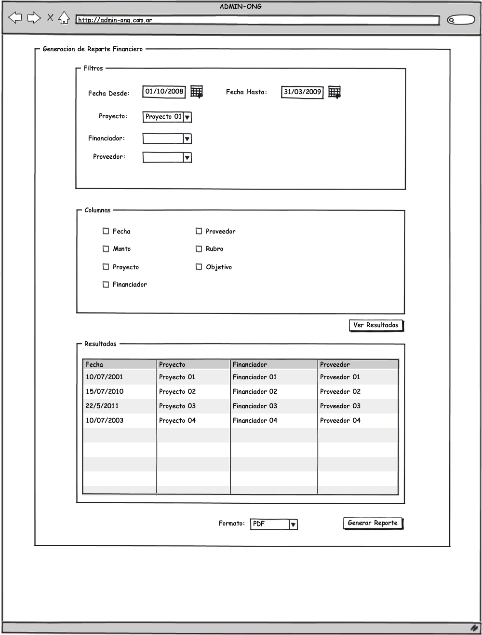

Archivos Asociados
Archivo | Descripción | Referencia

Diagramas
Archivo | Descripción | Referencia

